# 安装包

Windows版：<http://www.runoob.com/redis/redis-install.html>

客户端：<https://redisdesktop.com/download>

# 安装

## 1.解压缩

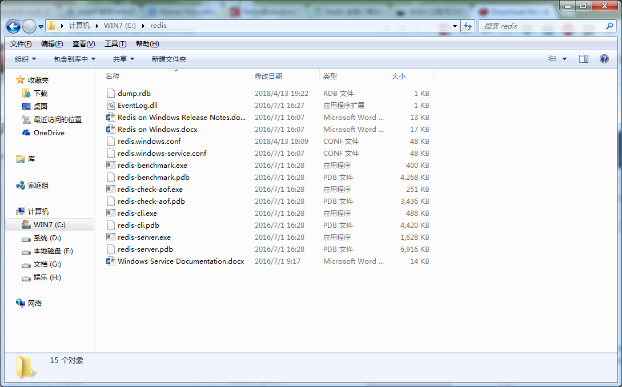

## 2. 设置密码

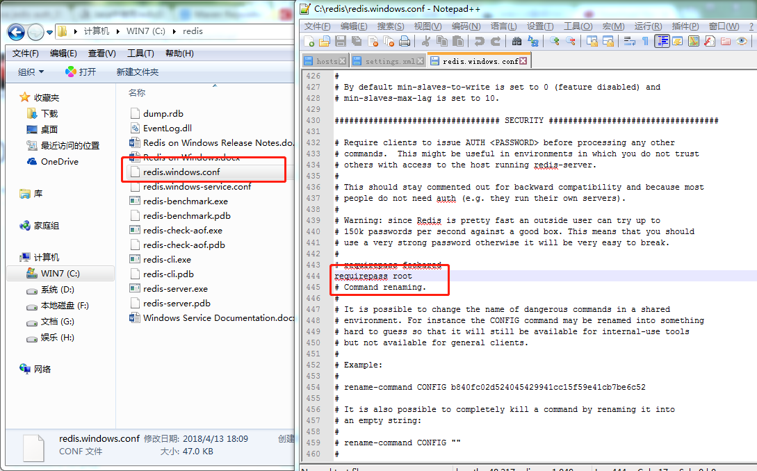

## 启动服务（关闭cmd服务将停止）

redis-server.exe redis.windows.conf

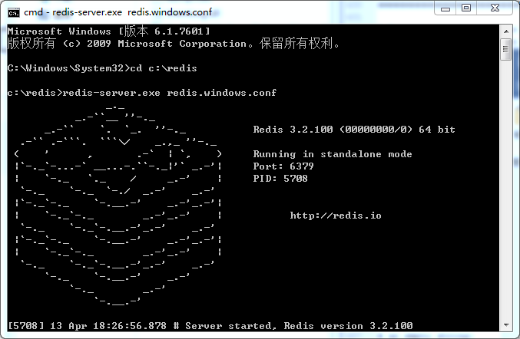

## 4.另起一个CMD，或打开redis-cli.exe(如果有密码，先验证)

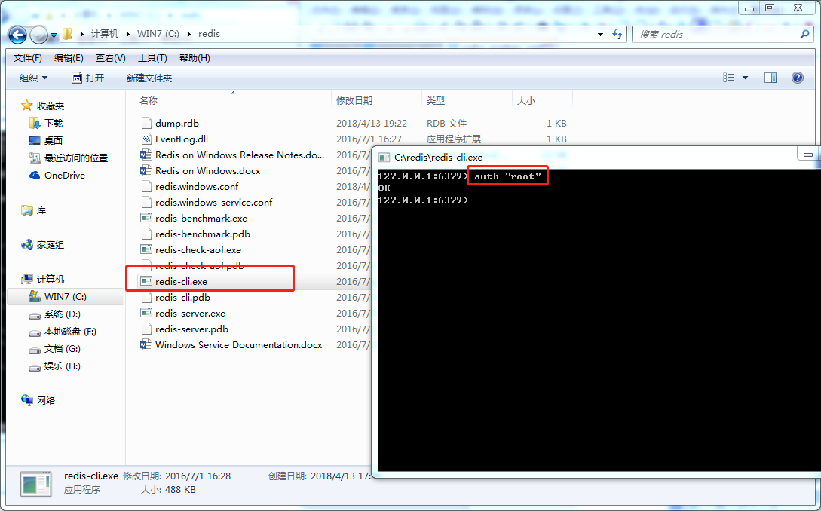

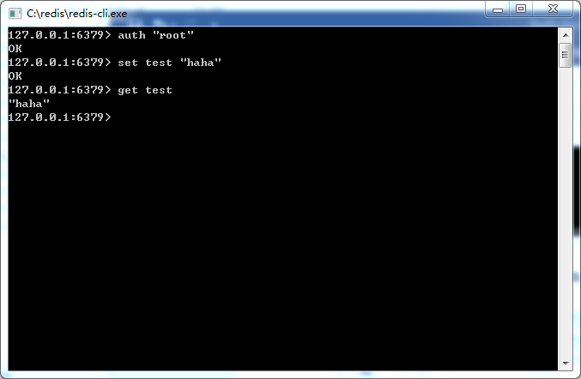

# Redis Desktop Manager

## 连接(此时，redis-server.exe redis.windows.conf的CMD页面不能关闭)

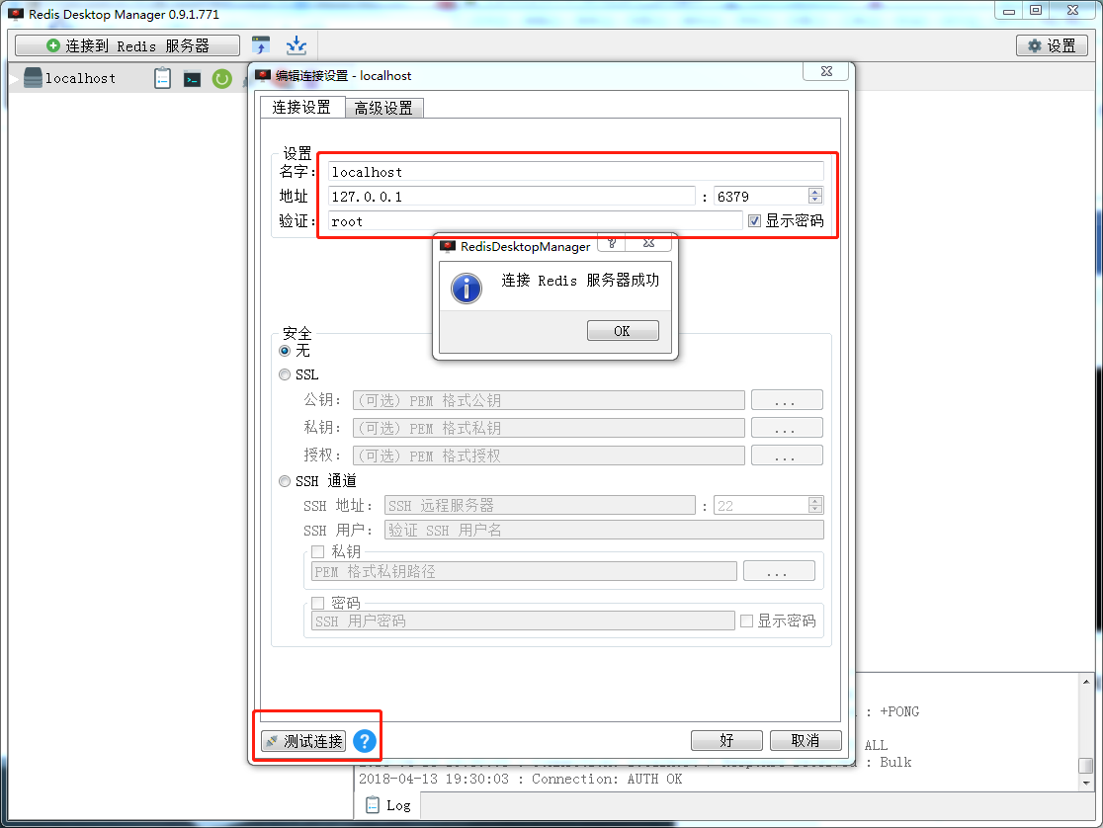

## 查看数据

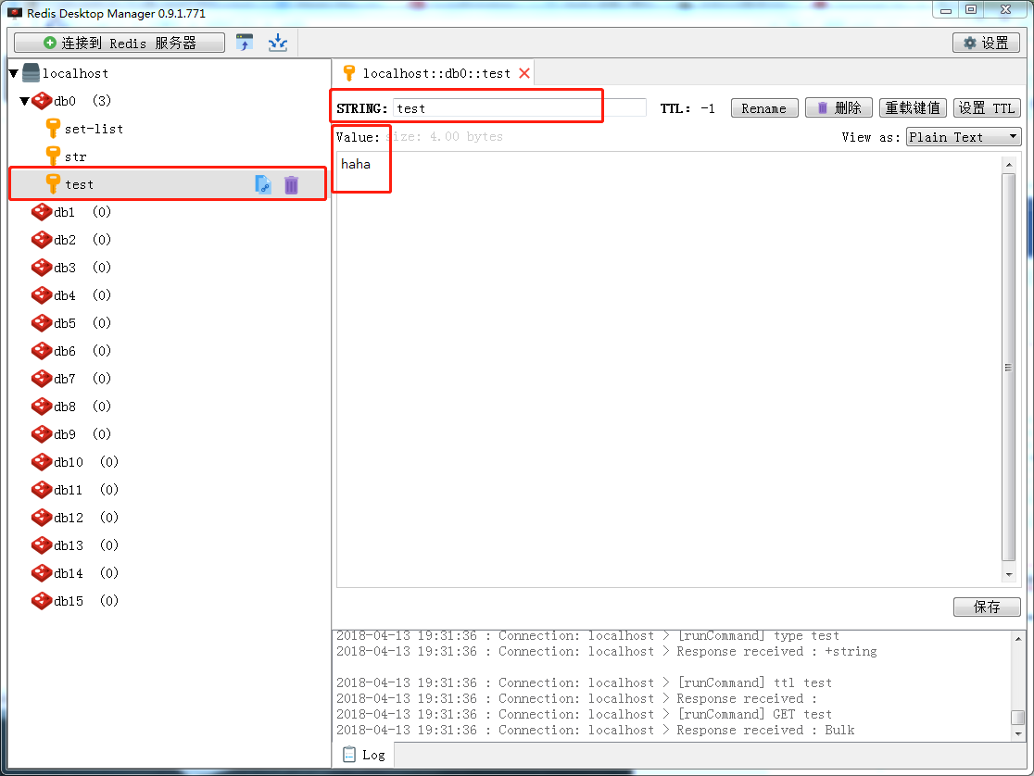

# Java连接测试

## maven+jar

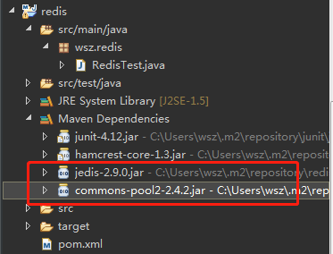

## 代码

